L’électricité statique dans les stations-service
Suite à la vidéo sur l’électricité statique dans laquelle une jeune fille a provoqué un incendie en sortant de sa voiture et en touchant directement le pistolet de la pompe a essence.

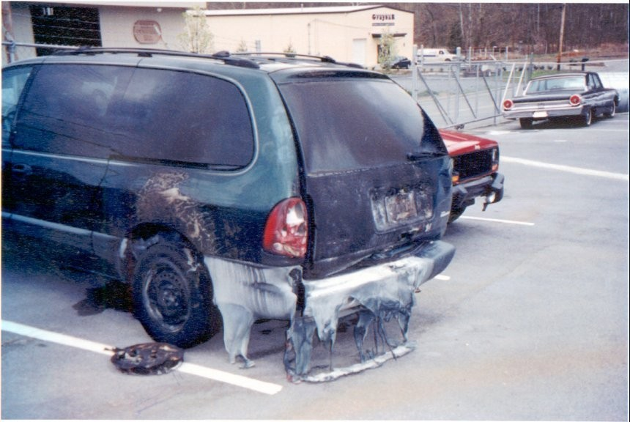

Avec la généralisation des libre-service dans les stations d’essence, les gens doivent être avertis du risque de déclenchement d’incendies résultant de l’électricité statique pendant qu’ils font le plein.
150 cas de ce type ont été étudiés et les résultats sont très surprenants.
- Sur les 150 cas, la plupart étaient des femmes car elles ont l’habitude d’entrer et de sortir du véhicule pendant que le réservoir se remplit.
- Dans la majorité des cas, les gens avaient réintégré leur véhicule alors que du carburant s’écoulait encore du tuyau (le danger de la gâchette du pistolet). Quand ils avaient terminé de faire le plein et sortaient du véhicule pour retirer le pistolet, l’incendie se déclenchait à cause de l’électricité statique.
- La majorité des personnes concernées portaient des chaussures avec des semelles en caoutchouc et des vêtements en fibres synthétiques.
- N’utilisez jamais de téléphone portable quand vous faites le plein.
- Il est bien connu que la vapeur qui se dégage de l’essence brûle et provoque un incendie lorsqu’elle entre en contact avec de l’électricité statique.
- Dans vingt-neuf des cas analysés, les gens avaient réintégré leur véhicule et avaient ensuite touché le pistolet pendant le processus de remplissage du carburant. Ceci s’est produit avec des véhicules de différentes marques et modèles.
- Dix-sept incendies se sont produits avant, pendant ou immédiatement après que le bouchon du réservoir ait été enlevé et avant de commencer à faire le plein.
- La charge statique se produit souvent lorsque les passagers frottent leurs vêtements sur la garniture des sièges en entrant ou en sortant du véhicule. Afin d’éviter cela, il est recommandé que PERSONNE n’entre ou ne sorte du véhicule pendant que l’essence se déverse dans le réservoir. Il faut entrer ou sortir du véhicule AVANT de commencer à faire le plein ou lorsque le remplissage est terminé et le bouchon du réservoir remis en place.
MAXIMISEZ LES PRECAUTIONS si l’essence a débordé ou s’est répandue sur le sol. Des vapeurs hautement inflammables se dégagent immédiatement et peuvent prendre feu à cause des étincelles ou de l’électricité statique produites par l’allumage de l’équipement électronique (téléphones portables, commandes à distance, etc.) ou par l’allumage du véhicule lui-même. AVANT de redémarrer le moteur , il faut récupérer l’essence répandue ou elle doit être neutralisée par le personnel de la station-service.
LORSQUE VOUS FAITES LE PLEIN
DANS VOTRE VEHICULE : Arrêtez-vous, mettez le frein à main et coupez le moteur, la radio et les phares
JAMAIS : Ne retournez jamais à votre voiture pendant que vous faites le plein.
PAR MESURE DE PRECAUTION : Prenez l’habitude de fermer la porte en sortant ou en entrant dans le véhicule et de cette manière l’électricité statique sera déchargée en touchant quelque chose de métallique.
Après avoir fermé la porte TOUCHEZ LA PARTIE METALLIQUE DE LA CARROSSERIE avant de toucher le pistolet. En faisant cela, l’électricité statique de votre corps sera déchargée sur le métal et non sur le pistolet.
RESPECTEZ LES RÈGLES DE SÉCURITÉ !

Source : http://www.atpiq.org/Documents/Bulletins/statique.php
Association des Techniciens en Prévention des Incendies du Québec
http://www.atpiq.org/

